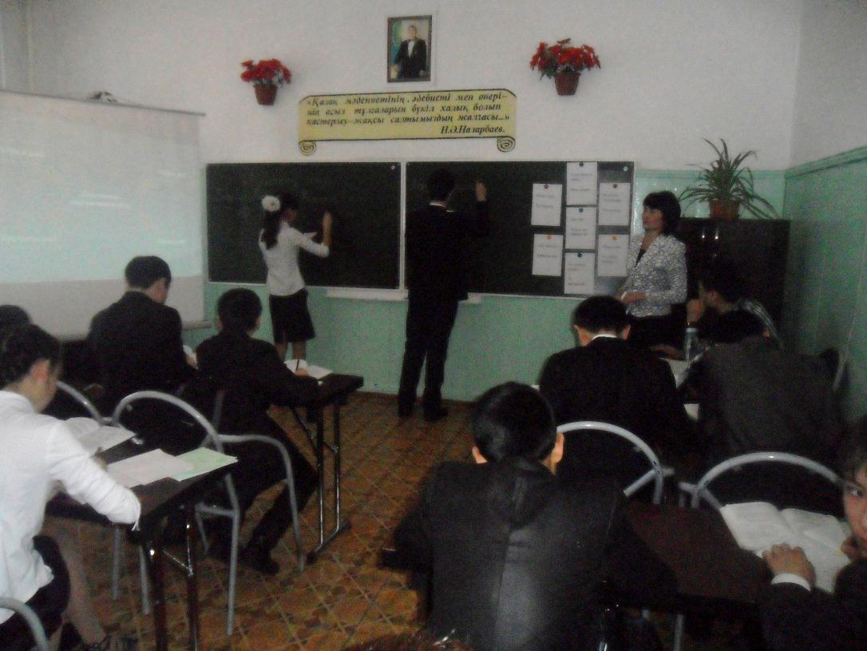

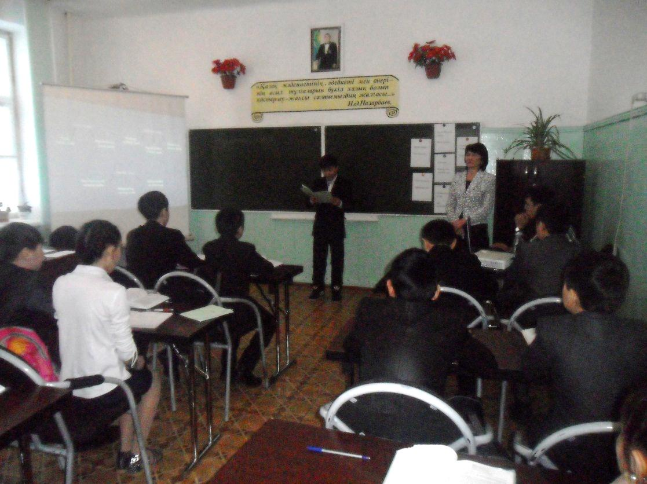

**Етістікті қайталау.**

**Сабақтың тақырыбы:** Етістікті қайталау.

**Сабақтың мақсаты:** 1. Етістік бойынша алған білімдерін жинақтау, етістік түрлерін ажырата білуге дағдыландыру

2. Оқушылардың ойлау қабілетін дамыту, тапқырлыққа, ізденімпаздыққа, тіл байлықтарын дамытуға баулу.

3.Оқушыны білімдікке, пәнге деген қызығушылығын арттыруға, туған тілін сүюге, қадірлеуге тәрбиелеу.

**Сабақтың түрі:** аралас.

**Сабақ әдісі:** сұрақ-жауап, талдау, топтастыру.

**Сабақтың көрнекілігі:** кесте, интерактивті тақта.

**Пәнаралық байланыс:** әдебиет

**Сабақтың барысы.**

Ұйымдастыру кезеңі.

Өткен тақырыпты пысықтау үшін сұрақтар:

1. Етістік дегеніміз не?
2. Етістіктің шақтары дегеніміз не?
3. Осы шақ, өткен шақ, келер шақ дегеніміз не? Қандай түрлері бар?
4. Етістіктің райлары дегеніміз не?
5. Ашық рай, қалау рай, бұйрық рай дегеніміз не?
6. Есімше дегеніміз не? Қандай жұрнақтары бар?
7. Көсемше дегеніміз не? Қандай жұрнақтары бар?
8. Тұйық етістіктің түрленуі дегеніміз не?
9. Етістік сөйлемде қандай қызмет атқарады?

**Үй тапсырмасын тексеру.**

Үйге «Табиғат байлығы қорғайық» тақырыбында ойтолғау жазу берілген.

Талдау – табыс кілті.

Сөйлем мүшесіне талдау.

*Биылғы Елбасының Жолдауын жарқын болашақты айқындайтын жолдау деп айтуға әбден болады.*

*Латын әліпбиіне көшу – ЕХРО – 2017 көрмесіне дайындықтың бір саласына айналуы тиіс.*

Фонетикалық талдау.

Ізденімпаздық із – де – нім – паз - дық

т.б а.б. б.б б.б б.б

130= 5 + 8

жуан ***а, ы*** ашық **е,а** еріндік

5 ------------------- 5 ------------------ 5 ----------------

жіңішке ***і,е,і*** *қысаң* ***і,і,ы*** *езулік* ***і,е,і,ы,а***

қатаң ***қ,п***

ұяң ***з,д,з,д***

үнді ***н,м***

Етістікті сатылай кешенді талдау.

*Сандық телеарнаға көшудің алғашқы шаралары іске аса бастады.*

***көшудің***

***түб.көш. ет, -у тұйық ет. жұр.-дің ілік септігі жалғауы***

***туынды етістік***

***дара***

***осы шақ***

***анықтауыш***

***аса бастады***

***туынды етістік***

***күрделі***

***осы шақ***

***баяндауыш***

Оқулықпен жұмыс.

**215-жаттығу.**

Етістіктерді тауып, морфологиялық талдау жасау.

Аталатын – түбірі **атал**-ет, **-атын** есімше жұрнағы,

құралған – түбірі **құра**-ет**, -л** ет.,жұр, **-ған** есімше жұрнағы,

пайдаланса – **пайдалан-**ет, **-са** шартты рай жұрнағы.

жетеді- түбірі жет-**е** қосемші.жұр. **ді** ж ІІІ жағы.

**Сергіту сәті.**

Берілген мақал-мәтелдерді жалғастыру.

*Кішіпейіл болғаннан...*

*Өтірік өрге...*

*Ерлік білекте емес...*

*Өмір – үлкен...*

*Жақсы сөз...*

*Ар қайда болса...*

*Басқа пәле...*

*Тіл тіршілік...*

*Оқ жарасы бітер...*

*Тіл қылыштан...*

*Сөз тапқанға...*

*Қаhарлы сөз...*

*Сөз ине...*

*Жақсы сөз жараны да...*

**Тест тапсырмалары**.

1.Осы шақ мағынасы мен жасалуына қарай нешеге бөлінеді?

**А) 2. В) 3. С) 4.**

2. Айнұр өлең оқып тұр. Етістіктің шағы.

**А) осы шақ В) келер шақ С) өткен шақ**

3. Іс-әрекеттің сөйлеп тұрған сәттен кейін болатын етістіктің шағы.

**А) осы шақ В) келер шақ С) өткен шақ.**

4. Келер шақ түрі.

**А) 3. В) 2. С).**

5. Болжолды келер шақ дегеніміз не?

**А)** көсемшенің **–а,-е,й** жұрнақтарының жіктелуі арқылы.

**В)** іс-әрекеттің келешекте мақсат етілетіні айтылады.

**С)** іс-әрекеттің болу мүмкіндігін айқын көрсетпей айтады.

6. Етістік райы неше түрге бөлінеді?

**А) 2. В) 4. С) 3.**

7. Есімшенің жұрнағы

**А) -қолы, -келі, -ғалы, -гелі В) –а, -е, й С) –атын, -етін, -йтын, -йтін**

8. Есімшенің тәуелденуі

**А) берермін В) берерім С) берердей**

9. Есімшенің септелуі

**А) көрмесім В) көрмеспіз С) көрместен**

10. Есімшенің сөйлемдегі қызметі

А) пысықтауыш В) толықтауыш С) анықтауыш

**Сөздік диктант.**

Аққуды атпа. Құмырсқаның илеуін бұзба. Суға түкірме. Табиғатты аяла. Құстарға ұя жаса. Хайуанатқа жасаған қиянатың – бауырыңа жасаған опасыздық. Жалғыз ағашты кеспе. Суды лайлама.

**Қорытынды:**

**Insert** әдісі арқылы кестені толтырады.

|  |  |  |
| --- | --- | --- |
| Не білемін? | Нені білгім келеді? | Нені білдім? |
|  |  |  |

**Үйге тапсырма:** «Адамгершілік – асыл қасиет» тақырыбына ойтолғау жаз.

**Бағалау.**